VPH-1
MANUAL DE USUARIO



NOTA IMPORTANTE

Este equipo funciona VIA RADIO. Antes de instalarlo asegúrese que dispone de suficiente cobertura en el punto donde vaya a colocar la BASE DEL TELÉFONO.

Para ello realice una instalación provisional (sin obra) de la PLACA DE CALLE y coloque la BASE del teléfono en el lugar escogido, de forma que pueda verificar el correcto funcionamiento del portero.

Emplazamientos en lugares elevados y lo más cerca posible de la placa de calle darán mejores resultados.

En viviendas de 2 alturas, el emplazamiento óptimo será en el piso superior.

ÍNDICE

1. INTRODUCCIÓN 4
2. FUNCIONAMIENTO 5
2.1. Llamada a la vivienda 5
2.2. Contactar con la placa de calle (sin haber sido llamado) 5
3. CONSEJOS PARA PUESTA EN MARCHA 6
4. INSTALACIÓN 7
4.1. Ubicación de la caja de comunicaciones 7
4.2. Instalación de la placa 8
4.3. Instalación del teléfono 13
5. ESQUEMA DE INSTALACIÓN 14
6. SOLUCIÓN DE PROBLEMAS 15
7. Ficha técnica 16

INTRODUCCIÓN
El KIT PORTERO VPH-1, es un avanzado equipo vía radio que permite la instalación del portero electrónico sin necesidad de pasar cables entre la puerta de entrada y el interior de las viviendas, por medio de un jardín o similar, ya que no es necesario realizar zanjas para el paso de los cables.
Los componentes principales del KIT son los siguientes:

PLACA DE CALLE
Se instala en el exterior de la vivienda, junto a la puerta de acceso.
A pesar de que no hay que extender cables entre esta placa y el interior de la vivienda, sí es necesario disponer cerca una toma de corriente de red y un lugar protegido para la colocación del equipo alimentador de red.
También es preciso pasar el cable para la activación del dispositivo para la apertura de la puerta.

BASE DE TELÉFONO
Dado que la comunicación entre este dispositivo y la placa de calles es vía radio, deberá instalarse lo más cerca posible de la puerta de entrada, con el fin de asegurar una transmisión nítida y sin interferencias.
El lugar de instalación deberá disponer de una toma de corriente.

FUNCIONAMIENTO

Llamada a la vivienda
Para realizar una llamada desde la PLACA DE CALLE, bastará con que el visitante presione el pulsador de llamada correspondiente a la vivienda con la que desea establecer comunicación.
La llamada se recibirá en la vivienda seleccionada; será suficiente descolgar el teléfono para establecer comunicación. Presionar el pulsador naranja, situado en la parte inferior derecha del teléfono, para accionar el abrepuertas.

Contactar con la placa de calle (sin haber sido llamado)
Es posible comunicar con la PLACA DE CALLE sin haber recibido una llamada. Para ello, descuelgue el teléfono.
Si desea abrir la puerta, pulse el pulsador de apertura.
NOTAS IMPORTANTES
- En caso de que la línea esté ocupada por algún otro vecino, en el auricular del teléfono sonará un tono discontinuo indicando línea ocupada, cuelgue y vuelva a descolgar cuando la línea se haya liberado.
- En caso de que la comunicación no se pueda establecer con la PLACA DE CALLE, sonará un tono continuo hasta que se haya conseguido el enlace.
- El tiempo máximo de conversación con la placa de calle es de 2 minutos, cuya cuenta pasa a 0 cada vez que se pulsa el pulsador de apertura.

CONSEJOS PARA PUESTA EN MARCHA
- No apretar excesivamente los tornillos de las regletas.
- Cuando se instale el equipo, hacerlo sin alimentación. Desconectar la alimentación para cualquier modificación en la instalación.
- Antes de conectar el equipo, verificar el conexionado entre placa y teléfono. Siga en todo momento las instrucciones de la información que se suministra.

INSTALACIÓN

Ubicación de la caja de comunicaciones
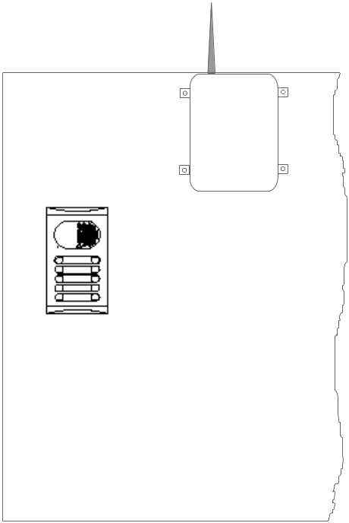

La caja de comunicaciones ha de situarse cerca de la placa de calle, lo más alta posible, manteniendo la antena despejada de cualquier obstáculo.

Instalación de la placa
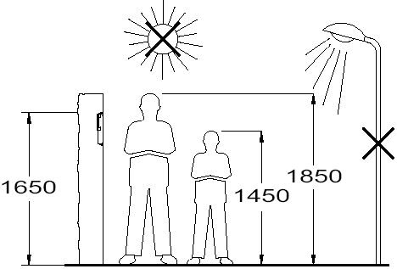

Realizar un agujero en la pared que ubique la parte superior de la placa a una altura de 1,65m.
Las dimensiones del agujero son las siguientes:
125(An) x 220(Al) x 56(P) mm.
La placa ha sido diseñada para soportar las diversas condiciones ambientales. Sin embargo,
recomendamos tomar precauciones adicionales para prolongar la vida de la misma
(viseras, lugares cubiertos, ...).

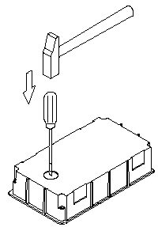 | Romper el tabique para la entrada de cables por la parte inferior de la caja
 | 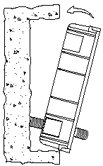 | Pasar la instalación por el hueco realizado  en la caja de empotrar.  Empotrar, enrasar y nivelar la caja.  Una vez colocada extraer los adhesivos  antiyeso de los orificios de fijación.

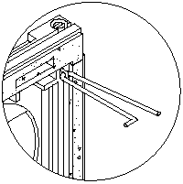 |  | Escoger la dirección en la que se abrirá la placa; esta selección  deberá facilitar el cableado de la placa.  El sentido de apertura de la placa quedará determinado por  la ubicación de los dos muelles bisagra, que se deben pasar  por las pinzas que se hallan en los extremos de los cabezales  tal y como muestra el dibujo. Por ejemplo, si los muelles  se colocan en las dos pinzas del cabezal inferior, la apertura  de la placa se realizará hacia abajo; si se colocan en las pinzas  derechas de ambos cabezales,  la apertura será hacia la izquierda.
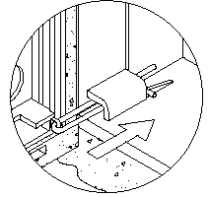 | Para sujetar la placa en la caja de empotrar,  introducir los muelles bisagra en los  pasadores dispuestos a tal efecto en la caja de empotrar. 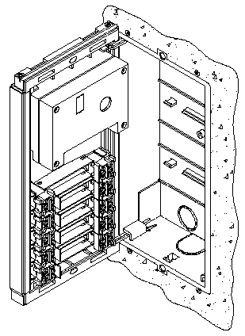

Colocación de las etiquetas identificativas de los pulsadores.
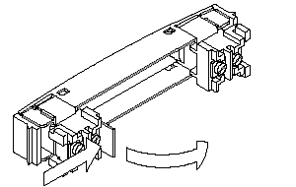  Abrir la ventana del  porta-equipaje | 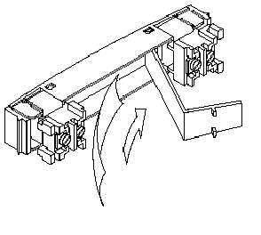  Colocar la etiqueta y cerrar

Ajustes finales.  Si tras la puesta en marcha del equipo considera que el volumen de audio no es adecuado, realice los ajustes necesarios tal y como muestra el dibujo.  Después de colocar las etiquetas identificativas, cablear las lamparitas de todos los módulos entre los terminales L1 y L2 del módulo de sonido, según se indica en los esquemas de instalación. | 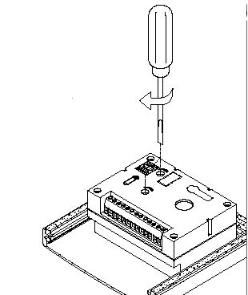

Cerrar la placa.  Fijar la placa a la caja de empotrar mediante  los tornillos suministrados.  Finalizar el montaje de la placa colocando  los cabezales a presión. | 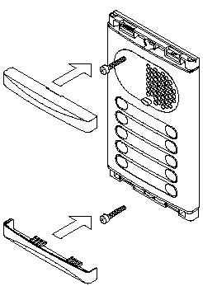

Instalación del teléfono
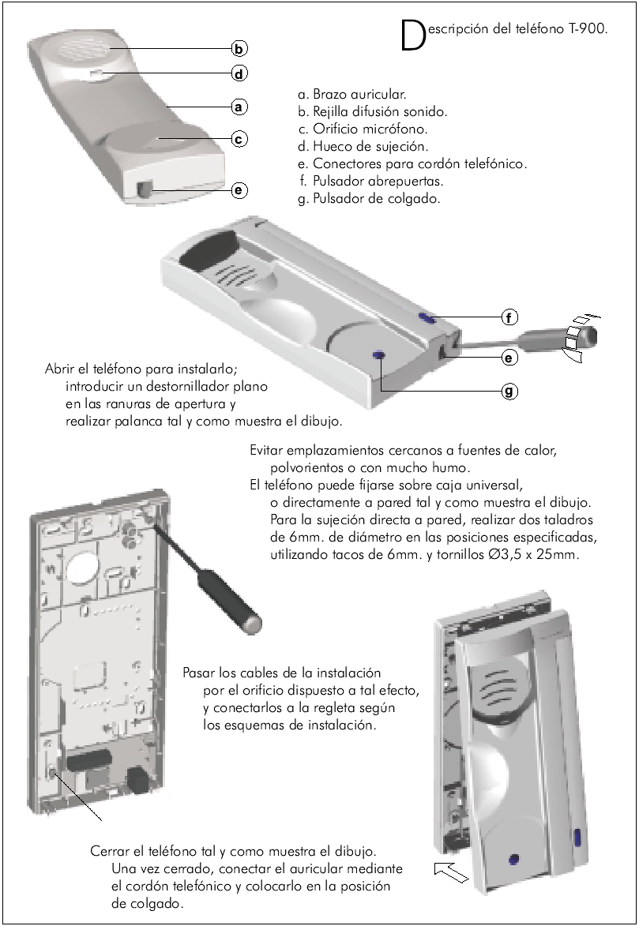

ESQUEMA DE INSTALACIÓN

SOLUCIÓN DE PROBLEMAS

PROBLEMA | POSIBLES CAUSAS | SOLUCIÓN
Antes de cumplirse el tiempo de 2 minutos de conversación, en la Placa de calle se corta la comunicación y en la Base de teléfono suena un tono discontinuo. | - Se ha cortado la comunicación entre la Base de teléfono y la Placa de calle  - Existe algún tipo de interferencia | Verifique la cobertura entre los dos elementos y la disposición de las antenas
El audio se corta a los 2 minutos de establecer la comunicación | - Tiempo excedido de comunicación | Recuerde que la comunicación tiene un temporizador de comunicación de 2 minutos.

Ficha técnica

